**北京航空航天大学计算机学院**

**学士学位论文开题报告**

**论文题目**：虚拟现实头眼协同对象操纵方法设计与实现

**专 业**：计算机科学与技术

**学 生**：刘兆薰

**学 号**：19373345

**指导教师**：王莉莉

**北京航空航天大学计算机学院**

2023年02月24日

目 录

1. 论文选题的背景与意义 2

2. 国内外研究现状 4

3. 论文的研究内容和拟采取的技术方案 8

4. 论文研究计划 9

5. 主要参考文献 10

**虚拟现实头眼协同对象操纵方法设计与实现**

# 论文选题的背景与意义

虚拟现实（Virtual Reality），简称VR，是一种利用计算机技术来模拟生活环境或创造虚拟现实的新型多媒体技术。目前主流的VR设备可利用头戴式显示器，按键式手柄或压力反馈手套，定位器和特定软件支持，建立起一个完全虚拟的三维空间。使用者在这个虚拟的环境里进行位置移动和动作改变时，计算机可以立即进行高度实时的、复杂的运算，将精确的三维世界影像传回产生临场感，让使用者身处完全的视觉环境中，并且可以进行形象的操作和交互。该技术整合了计算机图形学、仿真模拟、人工智能、传感器、网络以及并行计算等技术的最新发展成果，是一种高技术模拟系统。

VR已经在影视娱乐、教研教学、设计辅助等领域颇有建树，然而学界依旧留存着许多非常关键的待解决问题，比如如何高效准确并且无压力地进行虚拟环境中的物体控制和交互，如何提高虚拟环境中的图形渲染效率等，拥有非常大的研究价值。

在影视制作行业，VR主要通过构建出可与影视场景交互的虚幻三维空间场景，结合对观众的头、眼、手等部位动作捕捉，及时调整影像呈现内容，继而形成人景互动的独特体验。在网络直播行业，观众往往不能全方位了解传统的直播对象周围环境状况，无法切身感受现场氛围，而 VR 直播将活动现场还原到虚拟空间中，让观众可以身临其境地自由选择观看位置和角度，有极高的互动性。在数字展馆应用中，虚拟现实技术与展馆展示相结合，不仅体现了其开放、共享、多媒体呈现的特点，数字化呈现实体展的全部内容，还突破实体展的时空局限性，利用图文、视频、三维模型等深度资料，对重点展品进行延展和补充，加强了可视化的网络互动体验，使得展览内容更丰富和多样。在课堂教学中，虚拟现实技术可通过自然的交互方式，将抽象的学习内容可视化、形象化，为学生提供传统教材无法实现的沉浸式学习体验，提升学生获取知识主动性，实现更高的知识保留度。目前，教育已成为虚拟现实应用行业中发展最快也是最先落地的领域，随着政策的鼓励和市场的驱动，预计虚拟现实教育市场还将持续增长。在产品设计领域，以工业互联网或物联网平台为基础，虚拟现实已经成为实现数字孪生（Digital Twins）的核心技术之一。依托特定工具软件可以在虚拟空间中构建出与物理世界完全对等的数字镜像，成为将产品研发、生产制造、商业推广三个维度的数据全部汇集的基础，实现了数据信息与真实物理环境间的互动，为进行阶段性数据验证、业务流程参考的提供了重要支撑。

目前，虚拟现实已是预计增长潜力最大的高新技术之一。根据IDC研究公司在2018年发布的预测，在未来四年内，VR相关的投资将增长约20倍，具体表现为在2022年达到155亿欧元。此外，这项技术将成为企业数字化转型计划的关键。到2019年，企业在这一领域的支出将超过消费领域的支出；换言之，预计到2020年，超过一半的大型公司将有一个以VR为核心的战略。截至目前，至少有230家公司在开发VR相关产品。亚马逊（Amazon）、苹果（Apple）、Meta、谷歌（Google）、微软（Microsoft）、索尼（Sony）等互联网产品巨头都有专门的VR研发团队，为VR的未来提供了非常广阔的可能性。在未来，随着相关技术的继续发展和制造成本的逐步降低，VR势必会带来更强大的应用和市场潜力。

然而，就目前而言，限制VR普及和发展的较为直接的阻碍，除开较高的市场售价，则来自于其仍旧较低的易用性，即虚拟环境中对物体的操控和交互的准确度依旧不容乐观，或是操作指令和交互动作过于复杂繁琐。这个缺陷直接降低了用户对VR技术的接受度和使用期望。因此，VR中的对象操纵方法的优越性是提高其使用体验和普及度的基本问题之一。许多研究者已经进行了大量的研究，但仍有较大的提升空间。常规的对象操纵动作包括点击、按压、抓取、释放等，其对应对象的直接具体表现主要为位移、形变、旋转和缩放。对象操纵的效率、准确性、学习成本、使用压力和多样性将直接影响应用程序的效果，而在虚拟环境中实现高效且易用的对象操纵具有一定的挑战性。因此，本研究拟针对虚拟现实中对象操纵的关键问题进行研究，旨在提出相较于目前国际一流水准方法更加高效易用的基于头眼协同的虚拟现实对象操纵方法。

本研究综述的四个主要目标是：（1）确定一套高效易用的基于头眼协同的虚拟现实对象操纵方法；（2）探索比较多种头眼协同交互方法的优劣性；（3）确定效率和易用性的评估指标；（4）根据评估指标对比目前国际一流方法并作结果分析。

# 国内外研究现状

在过去的二十年里，许多研究人员致力于对象操纵，这是 VR 中的基本交互之一。 为了更全面地了解 VR 中的对象操纵方法，我们建议读者阅读调查论文[1]。当我们在虚拟环境中操纵对象时，最直观的想法是手动操纵虚拟对象[2] [3] [4]。 使用这些方法，用户可以操纵他们的手可以触及的附近物体。 然而，在一些 VR 应用中，由于导航方面的挑战，例如物理障碍物和有限的跟踪区域，用户可以操纵的对象范围是有限的。 为了解决这个问题，Poupyrev 等人提出了一种 Go-Go方法[5] ，通过交互式地增长用户的手臂和非线性映射来操纵物体，以达到和操纵远处的物体。鲍曼等人提出了一种基于光线投射的对象操纵方法[6] , 可以通过将光线与对象相交来抓取和操纵对象。 我们还使用光线投射来抓取需要在我们的实现中操纵的对象。

目前已经提出了许多方法来提高对象操纵的准确性和效率。一些研究人员添加了多个操纵点来限制操纵。洛朗等人提出了 3 手操纵方法[7]，该方法允许 2-3 个用户通过操纵三个未对齐的操纵点来协作操纵一个对象。 Thi Thuong Huyen Nguyen 等人介绍了3-Point++工具技术[8] ，它包含三个操纵点（3DOF）和重心（6DOF）。用户通过控制重心对物体进行粗操纵，通过三个操纵点对物体进行精细操纵。 Thi-Thuong Huyen Nguyen 等人提出了7-Handle 操纵技术[9]。 它生成具有多个点的小部件，并根据小部件操纵对象。格洛莫等人介绍了 PinNPivot 操纵技术[4]， 该技术使用销钉来约束物体的旋转，以提高操纵的效率和准确性。这些基于多点的操纵方法提高了近距离用手直接操纵虚拟物体的效率和准确性，但是它们难以操纵远离用户的物体。

一些研究人员使用用户控制的速度来确定操纵的因素。弗里斯等人[2][10] 提出了 PRISM 方法，根据手的速度将用户的状态分为两种模式。当用户处于精确模式时，通过增加控制/显示 (CD) 比率，使对象平移和旋转的速度比用户的手慢。在另一种模式中，用户属于正常模式，在这种模式下，每次他们的手移动，对象移动相等的距离。威尔克斯等人[11]扩展了 HOMER 方法[12]的操纵，使其更适合更高精度的长程和短程操纵任务，而不会减慢速度。他们还结合了 PRISM 和Go-Go方法来提高Go-Go方法的准确性[13]。Noritaka [14]提出了位置调整和视点调整两种调整方法。当用户使用一只手时，两种调节方式中的系数是根据用户手的速度来确定的。当用户使用双手时，该因素由双手之间的距离决定。Kim等人[15]提出了一种非线性映射方法来提高操纵的效率。它通过手的平移和旋转的速度和加速度来确定组合系数。在这种方法中，被操纵物体的平移和旋转速度总是大于或等于手的速度，当物体靠近目标时可能会造成过度操纵。具有解剖学 2D/3D 形状匹配的 3D 用户界面旨在允许用户动态调整平移和旋转增益[16]。这些方法使用用户输入的速度来确定操纵对象的速度。在操纵过程中，用户不仅需要注意观察视野中物体和目标的位置和姿态，还需要注意自己手部动作的速度，因此用户的任务负荷很大，这降低了操纵的效率和准确性。我们的方法我们的方法根据用户观察视图中的object-target关系自动调整操纵，用户只需要关注视图。

近年来，许多关于用户交互的研究都使用了视图分析的方法。弗赖塔格等人。 [17]通过分析整个场景的视点质量来自动调整虚拟场景中的行进速度。他们还设计了一个交互式辅助界面，通过对视图信息的分析[18]将用户引导到感兴趣的区域。 曹[19]提出了一种基于用户视图视觉特征分析的路径重定向方法。王等人 [20]引入了一种对象选择方法，该方法分析用户视图中的遮挡并生成辅助视图，以提高 VR 选择的效率。他们还量化了多个用户的视图质量，以确定操纵协作的dominator[21]。我们通过分析用户视图中目标和要操纵的对象之间的关系，并根据其分析计算操纵增益。

多人协同是 VR 重要的主题之一，过去几年开发了很多本地和远程的沉浸式的协 同系统。而协同操纵是指在同一虚拟环境（VE）中，多个用户可以通过某些方式进行交 互，实现对虚拟对象的同时操纵（平移，旋转和缩放），共同完成任务。协同操纵的研究 在产品和设备设计以及装配任务等许多领域都具有重要意义。Aguerreche[22]首次引入了可重新配置的有形设备的新概念，用于虚拟环境中的 3D 对象协同操纵。对协同操纵的需求源于以下事实：不同的用户由于受到障碍物的遮挡，收到的视图信息是不一致的， 以及单一视角下的有限信息也会导致任务完成效率低下并且任务完成的质量较差。因此 单个用户很难使用传统的 3D 操纵和交互技术来在虚拟环境中完成特定的对象操纵任务。 Pinho[23]提出了一种多用户协同操纵框架，该框架结合了单用户交互技术的规则。结果表明，在某些情况下，协同操纵比单用户操纵更为有效、准确和实用。例如，当周围环境遮挡目标位置时，用户使用射线投射技术很难将对象放置在远离用户当前位置的位置。协同操纵可以增强团队解决复杂操纵任务（例如对象的精确定位）的能力，降低由于单用户单一视点带来的影响，并且在效率和准确性方面要优于单个用户。

Ruddle[24]比较了协同操纵中两种不同用户操纵集成的方法，一种是选择不同用户操 作中相同的部分，另一种是计算不同用户操纵的平均值。结果表明，就任务完成时间而言，这两种集成方法在整体范围内是等效的。Duval[25]提出了一种通过称为每个用户的“挤 压点”来改变被操纵对象的位置和方向的技术。此技术仅使用用户的平移动作来操纵物体，代替复杂的六自由度运动。Bent-Pick-Ray[26]是 VR 中基于射线的非对称协同操纵技术。当两个用户操纵相同的对象时，投射出的射线将根据指向方向和选定的物体上的点弯曲，从而给用户提供持续的视觉反馈。

上述方法中，多个用户在协同操纵中的角色是对称的，即这些用户可以进行的操纵 在对象上是相同的。这些方法之间的区别在于，多个用户的操纵以不同的方式集成到对象上进行操纵。还有一些协同操纵方法，其中多个用户的角色是不同的。Pinho[27]提出了一种通过分离操纵对象的自由度来共同操纵虚拟对象的方法，例如，在整个操纵过程中，用户 A 只负责平移对象，用户 B 只负责旋转对象。结果表明，当用户之间存在互补的 视点时，自由度分离是有效的。Soares[28]提出了 ECO-EXO 技术，该技术也将两个用户之间的自由度分开，根据用户在虚拟场景中的初始位置与被操纵对象的距离，为不同的 用户分配不同的操纵。如距离远的用户执行平移，而距离近的用户执行旋转。Chenechal[29]提出了一种在多尺度环境下的非对称协同操纵方法。在这种方法中，第一个用户是一个 具有全局视野的巨人来平移对象；第二个用户是被操纵对象内部的蚂蚁，来缩放和旋转对象；第三个对象可以使用自己的视点来帮助第二个用户缩放对象，第四个可以观看所 有人的视点，帮助他们交流。Grandi[30]描述了VR和AR中的非对称协同操纵。 **图 2**所示，两个用户协同操纵对象，一个在 VR 中，一个在 AR 中。他们还将这种非对称 协同操纵与对称协同操纵进行了比较，即两个用户都在 VR 中或两个用户都在AR中。一些研究集中在如何在当前帧，在多个用户间，确定哪一个或多个用户操纵对象。

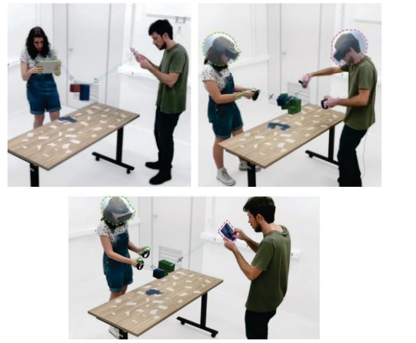

**图 2 VR-AR非对称协同操纵方法**

协同操纵的难点在于如何在多个用户之间进行协作。协同操纵的直观方法是先到先操纵和主动切换优势。先到先操纵是指当多个用户在给定的帧中操纵同一个对象时，第一个被检测到被操纵的用户有权操纵该对象，而其他用户的操纵无效。主动切换优势是指非优势用户在认为自己的观点优于优势操纵者的观点时，可以主动切换优势。这两种方法简单易实现，但没有考虑到所有用户的观点质量，所以效率和准确率还有待提高。拉格斯等人[30]提出了一种在协作操纵过程中手动指定主导机械手的方法。该方法将用户分配给导演角色，导演可以观察整个场景和所有协作用户的位置，然后手动指定谁是当前帧中的主导操纵者。这种方法的问题在于，导演的经验直接影响主导操纵者的分配。王[31]通过视点质量度量的方法来决定多个用户如何协同操纵对象，但是没考虑不同的视点适合不同的操纵类型，可能会对操纵效率和精度有影响。我们通过自适应分配操纵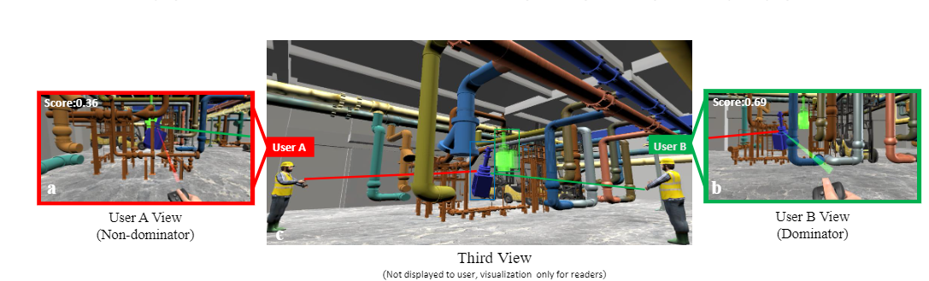类型的方法决定用户在当前帧适合那类型的操纵。

**图 3 基于视点质量的多人协同对象操纵方法**

# 论文的研究内容和拟采取的技术方案

在多人协同的工作中有一部分集中在操纵对象操纵类型的分离提高对象操纵的效率和精度：一个用户只负责平移对象，其他用户负责旋转对象。但是在对象操纵的过程中不同的用户适合操纵的操纵类型是不同的，目前的方法不能够及时的将操纵对象的某个操纵操纵类型给合适的用户。通过研究用户的object-target视觉反馈以及视点质量，构建一个操纵类型分配度量函数，计算出当前帧的dominator以及当前时刻最合适的操纵类型，从而能够提升用户虚拟现实对象操纵的效率和精度。

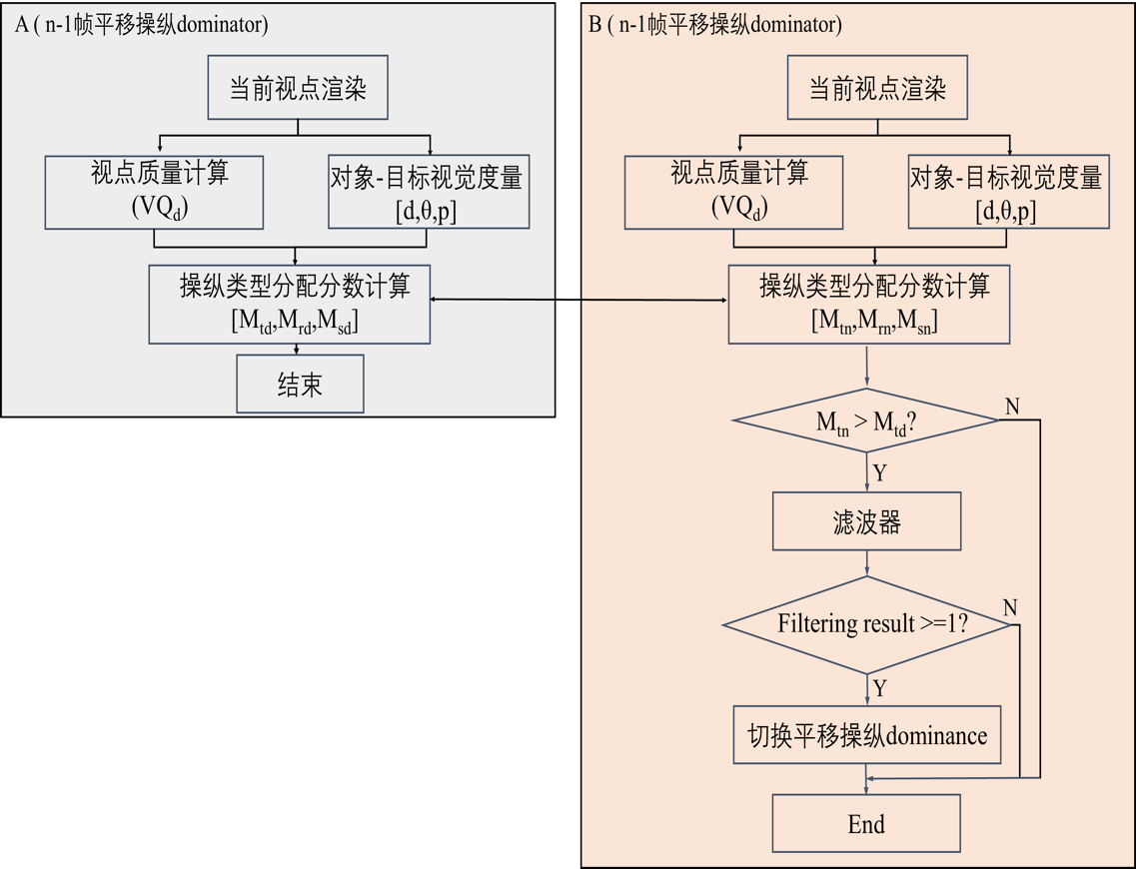基于自适应操纵增益方法和基于视点质量的多人协同操纵增益的方法，我们进一步研究构建操纵类型分配函数，通过操纵类型分配函数自适应分配操纵类型给用户，从而提高多人协同对象操纵的效率和精度。其技术路线如下**图4**。该图只显示了用户A为dominator，用户B为非dominator身份时候的技术路线。一个用户有8种身份，其他情况下的技术路线依此类推。拥有操纵类型的用户的操纵类型分配分数要和非操纵类型分数进行比较，确定是否要切换操纵类型的身份。

**图 4多人协同自适应对象操纵类型分配对象操纵方法技术路线**

1. **Object-target视觉度量**：三种操纵类型的分配主要依据是用户视点下的目标和对象之间的距离，角度和投影面积。该课题通过在当前视点下度量object-target视觉度量，度量被操纵对象与目标之间的距离d、角度θ和投影面积p的关系。通过视觉度量三元组（d，θ，p）度量用户当前视点下适合那类型操纵。
2. **操纵类型分配函数的构建**：对象的操纵类型分为平移，旋转和缩放。平移操纵的度量分数与视觉反馈中操纵对象和目标之间的距离呈成正相关，旋转操纵的度量分数与视觉反馈中操纵对象和目标之间的角度差呈正相关，缩放操纵度量分数与视觉反馈中操纵对象和目标之间的面积比呈正相关。一个用户得到的dominator分配的前提是用户的视点质量好。基于此我们需要构建三个操纵类型分配函数：平移操纵类型分配函数，旋转操纵类型分配函数和缩放操纵类型分配函数。其中视点质量的度量 $VQ$ 采用研究内容2中的视点质量函数进行计算.
$$VQ = α•\frac{S_{vo}}{S_{oo}} + β•\frac{S_{vt}}{S_{ot}}•e^{-\frac{O_{c}}{S_{ot}}} + \frac{\left(1-α-β\right)\text{Or}}{\sqrt{d^{2}+1}}+G$$

$$M_{t}=α∙VQ+β∙d$$

$$M_{r}=α∙VQ+β∙θ$$

$$M_{s}=α∙VQ+β∙p$$

3. 构建滤波器:操纵类型分配的过程存在着高频切换的问题，通过构建前序比较序列的方法构建时间滤波器，避免操纵类型分配的过程高频切换dominator的问题.
4. 切换策略决策pipeline:每个用户在操纵的过程中可能存在的身份为平移操纵dominator，旋转操纵dominator，缩放操纵dominator，平移和旋转操纵dominator，平移和缩放dominator，旋转和缩放dominator，平移旋转缩放dominator，非dominator，总共8个身份。我们需要通过建立每个用户8种身份下的切换算法。
5. 设计用户实验。通过比较基于视点质量的多人协同操纵方法和基于视点质量的多人协同自适应增益方法（自适应增益根据的是研究内容1的方法）在不同任务下完成实验对象操纵完成任务所需的时间、操纵旋转误差、操纵平移误差、操纵缩放误差和用户参与度度量本方法与传统方法以及基于速度方法的效率和精度，验证本方法的有效性。

# 论文研究计划

* 2021.12 – 2022.2：阅读文献，分析国内外研究现状。
* 2022.2 – 2022.3：**Object-target视觉度量**
* 2022.2 – 2022.3：**操纵类型分配函数的构建和滤波器的构建**
* 2022.3 – 2022.4：确定方法的pipeline并做实验
* 2022.4 – 2022.5：论文撰写

# 主要参考文献

1. D. Mendes, F. M. Caputo, A. Giachetti, A. Ferreira, and J. Jorge. A survey on 3d virtual object manipulation: From the desktop to immersive virtual environments. In Computer Graphics Forum, 2019.
2. S. Frees, G. D. Kessler, and E. Kay. Prism interaction for enhancing control in immersive virtual environments. ACM Trans. Comput.-Hum. Interact., 14(1):2–es, May 2007.
3. A. Gelman. Analysis of variance . Quality Control Applied Statistics, 20(1):pags. 295–300, 2005.
4. P. C. Gloumeau, W. Stuerzlinger, and J. H. Han. Pinnpivot: Object manipulation using pins in immersive virtual environments. IEEE Transactions on Visualization and Computer Graphics, PP(99):1–1, 2020.
5. I. Poupyrev, M. Billinghurst, S. Weghorst, and T. Ichikawa. The go-go interaction technique: Non-linear mapping for direct manipulation in vr. 1998.
6. D. A. Bowman and L. F. Hodges. An evaluation of techniques for grabbing and manipulating remote objects in immersive virtual environments. ACM, 1999.
7. L. Aguerreche, T. Duval, and A. Lecuyer. 3-hand manipulation of virtual ´ objects. In Eurographics, 2009.
8. T. T. H. Nguyen and T. Duval. 3-point++: a new technique for 3d manipulation of virtual objects. 2013.
9. T.-T. H. Nguyen, T. Duval, and C. Pontonnier. A new direct manipulation technique for immersive 3d virtual environments. In International Conference on Artificial Reality and Telexistence, 2014.
10. S. Frees and G. Kessler. Precise and rapid interaction through scaled manipulation in immersive virtual environments. In IEEE Proceedings. VR 2005. Virtual Reality, 2005., pp. 99–106, 2005. doi: 10.1109/VR. 2005.1492759
11. C. Wilkes and D. A. Bowman. Advantages of velocity-based scaling for distant 3d manipulation. In Proceedings of the 2008 ACM Symposium on Virtual Reality Software and Technology, VRST ’08, p. 23–29. Association for Computing Machinery, New York, NY, USA, 2008.
12. J. S. Pierce and R. Pausch. Comparing voodoo dolls and homer: exploring the importance of feedback in virtual environments. In Proceedings of the SIGCHI Conference on Human Factors in Computing Systems, pp. 105–112, 2002.
13. C. Wilkes and D. A. Bowman. Advantages of velocity-based scaling for distant 3d manipulation. In Virtual Reality Software and Technology, 2008.
14. N. Osawa. Two-handed and one-handed techniques for precise and efficient manipulation in immersive virtual environments. In G. Bebis, R. Boyle, B. Parvin, D. Koracin, P. Remagnino, F. Porikli, J. Peters, J. Klosowski, L. Arns, Y. K. Chun, T.-M. Rhyne, and L. Monroe, eds., Advances in Visual Computing, pp. 987–997. Springer Berlin Heidelberg, Berlin, Heidelberg, 2008.
15. H. Kim, G. A. Lee, and M. Billinghurst. A non-linear mapping technique for bare-hand interaction in large virtual environments. In Australasian Computer-Human Interaction Conference, 2015.
16. K. Kim, R. L. Lawrence, N. Kyllonen, P. M. Ludewig, A. M. Ellingson, and D. F. Keefe. Anatomical 2d/3d shape-matching in virtual reality: A user interface for quantifying joint kinematics with radiographic imaging. In Symposium on 3D User Interfaces, 2017.
17. S. Freitag, B. Weyers, and T. W. Kuhlen. Automatic speed adjustment for travel through immersive virtual environments based on viewpoint quality. In 3d User Interfaces, 2016.
18. S. Freitag, B. Weyers, and T. W. Kuhlen. Interactive exploration assistance for immersive virtual environments based on object visibility and viewpoint quality. In IEEE Virtual Reality 2018, 2018.
19. A. Cao, L. Wang, Y. Liu, and V. Popescu. Feature guided path redirection for vr navigation. In 2020 IEEE Conference on Virtual Reality and 3D User Interfaces (VR), pp. 137–145, 2020.
20. L. Wang, J. Chen, Q. Ma, and V. Popescu. Disocclusion headlight for selection assistance in vr. In 2021 IEEE Virtual Reality and 3D User Interfaces (VR), pp. 216–225, 2021.
21. L. Wang, X. Liu, and X. Li. VR collaborative object manipulation based on viewpoint quality. In 2021 IEEE International Symposium on Mixed and Augmented Reality (ISMAR), pp. 60–68, 2021.
22. AGUERRECHE L , DUVAL T , A LÉCUYER. Reconfigurable Tangible Devices for 3D Virtual Object Manipulation by Single or Multiple Users[A]. Proceedings of the 17th ACM Symposium on Virtual Reality Software and Technology[C]. ACM, 2010:227-230.
23. PINHO M S, DA BOWMAN, FREITAS C. Cooperative object manipulation in collaborative virtual environments[J]. Journal of the Brazilian Computer Society, 2008, 14(2):53-67.
24. RUDDLE R, SAVAGE J. Symmetric and asymetric action integration during cooperative object manipulation in virtual environments[J]. ACM Transactions on Computer-Human Interaction, 2002, 9(4): 285–308.
25. DUVAL T, LECUYER A, THOMAS S. SKEWER: a 3D Interaction Technique for 2-User Collaborative Manipulation of Objects in Virtual Environments[A]. IEEE Symposium on 3d User Interfaces[C]. IEEE, 2006: 69-72.
26. KAI R, HOLTKAMPER T, WESCHE G, et al. The Bent Pick Ray: An Extended Pointing Technique for Multi-User Interaction[A]. 3D User Interfaces[C]. IEEE, 2006: 62-65.
27. PINHO M S, BOWMAN D A, FREITAS C. Cooperative Object Manipulation in Immersive Virtual Environments[A]. Proceedings of the ACM symposium on Virtual reality software and technology[C]. ACM, 2002: 171-178.
28. SOARES L P, KOPPER R, PINHO M S. EGO-EXO: A Cooperative Manipulation Technique with Automatic Viewpoint Control[A]. 2018 20th Symposium on Virtual and Augmented Reality (SVR)[C]. IEEE, 2018: 82-88.
29. CHENECHAL M L, LACOCHE J, ROYAN J, et al. When the Giant meets the Ant An Asymmetric Approach for Collaborative and Concurrent Object Manipulation in a Multi-Scale Environment[A]. IEEE Third Vr International Workshop on Collaborative Virtual Environments[C]. IEEE, 2016:18-22.
30. GRANDI J G, DEBARBA H G, MACIEL A. Characterizing Asymmetric Collaborative Interactions in Virtual and Augmented Realities[A]. IEEE Conference on Virtual Reality and 3D User Interfaces[C]. IEEE, 2019: 127-135.
31. Lili Wang, **Xiaolong Liu**, Xiangyu Li. VR Collaborative Object Manipulation Based on Viewpoint Quality[C]. the IEEE International Symposium on Mixed and Augmented Reality.2021.10.
32. LAGES W. Ray, camera, action! A technique for collaborative 3D manipulation[A]. 3d User Interfaces[C]. IEEE, 2016: 281-282.